ООО «ИТПК «Новые Технологии»
производство детского игрового и спортивного оборудования

Скамейка 01

ПАСПОРТ

г. Чебоксары
Содержание

- Основные сведения об изделии.
- Основные технические данные.
- Комплектность.
- Инструкция по монтажу.
- Хранение и транспортирование.
- Чертежи и схемы.
- Свидетельство о приёмке.
- Свидетельство об упаковке.
- Гарантийные обязательства.
- Рекламации.

1. Основные сведения об изделии

  - Наименование Скамейка 01.
  - Предприятие ООО «ИТПК «Новые Технологии».
  - Дата выпуска _______________________.
  - Скамейка предназначена для дворов жилых домов, парков, дач, скверов, территорий отдыха и детских площадок.

2. Основные технические данные

  - Размеры изделия 1596х550 мм.
  - Высота изделия 970 мм.
  - Общая масса изделия ~ 21,9 кг.
  - Материал: металл и дерево.
  - Покрытие металлокаркаса: порошковая краска.

3. Комплектность

№ | Наименование | Кол-во, шт.
1 | Скамейка в сборе | 1
2 | Паспорт | 1

4. Инструкция по монтажу

Изделие (рисунок 1) через специальные отверстия на опорах крепится к ровной горизонтальной поверхности грунта (или асфальта, бетона) с помощью анкерных болтов до плотного прилегания к прикрепляемой поверхности.
При установке необходимо соблюдать общие правила техники безопасности.

5. Транспортирование и хранение

Транспортирование изделия осуществляется транспортом в соответствии с правилами перевозок грузов на данном виде транспорта. Хранение изделия должно осуществляться в закрытых, сухих, отапливаемых складских помещениях при отсутствии в них веществ, вызывающих коррозию материалов изделия.

6. Чертежи и схемы

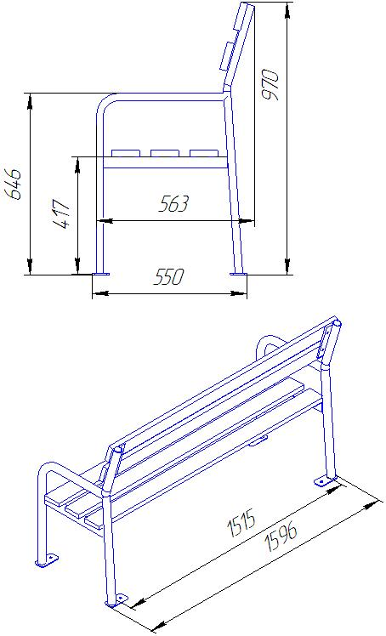
Рисунок 1. Скаймейка 01.

7. Свидетельство о приёмке

Скамейка 01 признана годной к эксплуатации.
Дата выпуска _____________20 г.
М.П ______________ ________________________
личная подпись инициалы, фамилия

8. Свидетельство об упаковке
Скамейка 01
наименование изделия, обозначение
Заводской номер ____ упаковано ООО «ИТПК «Новые Технологии»
наименование предприятия, проводившего упаковку
согласно требованиям нормативных документов
Дата упаковки_____________________ М.П.
Упаковку провёл___________________ _______________________
личная подпись инициалы, фамилия

9. Гарантийные обязательства

На изделие Скамейка 01, заводской номер____, при соблюдении потребителем правил эксплуатации, транспортирования и хранения, использовании в соответствии с требованиями данного паспорта предоставляется
Срок гарантии на изделие 12 месяцев со дня поставки изделия потребителю.
Производитель не несёт ответственности за поломки и неисправности, обнаруженные в пределах гарантийного срока, если они произошли вследствие нарушении правил эксплуатации, транспортирования и хранения изделия.

10. Рекламации

В случае обнаружения дефектов или поломок изделия в период гарантийного срока по вине изготовителя (поставщика) составляется Акт-рекламация.
Акт-рекламация должен содержать:
- наименование изделия, заводской номер и дату выпуска;
- даты получения, монтажа и ввода в эксплуатацию;
- общее время работы, ч;
- сведения об имевшихся неисправностях.

Заполняет торговое предприятие

Дата продажи__________________________________
число, месяц, год

Продавец______________________________________ М.П.
подпись или штамп

